**CLON DE NETFLIX**

**YEISSON ANDRÉS LAGAREJO MARMOLEJO**

**JUAN CARLOS ARRIAGA GARCIA**

**ANNY JOHANA MORENO LEUDO**

**CAROLINA QUEJADA LOBO**

**PROYECTO**

**Profesor**

**JHORDAN RODNMAN MORENO BOCANEGRA**

**ESCUELA DE ROBOTICA DEL CHOCÓ**

**INNOVADORES ADL**

**MODULO DE JAVASCRIPT**

**QUIBDÓ-CHOCÓ-COLOMBIA**

**2023**

**INTRODUCCIÓN**

En esta documentación, explicaremos en cómo fue desarrollado el clon de netflix, describiendo el proceso que siguió nuestro equipo y los desafíos que enfrentamos. A lo largo del documento, veremos cómo se presentaron los desafíos durante el desarrollo, cómo abordamos cada obstáculo y cómo logramos alcanzar el producto final. Además, te sumergirás en la estructura de la página que creamos, desglosando cada elemento y su función dentro del clon.

Por otro lado, Esta documentación está diseñada para servir como una guía exhaustiva tanto para desarrolladores como para diseñadores, así como para cualquier persona interesada en comprender el proceso de creación de una plataforma web de entretenimiento como Netflix.

**OBJETIVOS**

**Objetivo General**

Adquirir nuevos conocimientos para desarrollar competencias y habilidades básicas para comprender e aplicar los conceptos previos de los módulos de Javascript y aplicarlos en las situaciones requeridas.

**Objetivo Específico**

* Implementar los Conocimientos Adquiridos para recrear la estructura y diseño del clon de netflix.
* Trabajar en equipo, para aprovechar diversas habilidades y perspectivas de cada uno de los integrantes en la creación del clon.
* Identificar las funciones especificas que cumplen cada uno de los elementos que componen la pagina.

**Desarrollo**

Para la creación de este proyecto se utilizaron diferentes elementos como: HTML, CSS, JAVASCRIPT, APIS y otros, los cuales nos permitieron darle la estructura a la página en donde el el diseño principal esta compuesto por: header, body y footer.

**Header :** En la primera sección nos encontraremos con el nav o menu, el cual cuenta con unos iconos (de netflix y el de la sección iniciada), por otro lado este tambien cuenta con un logo y unos botones de reproducir y de información. Los cuales se ponen en el header, ya que es lo principal que se va a visualizar en la página.

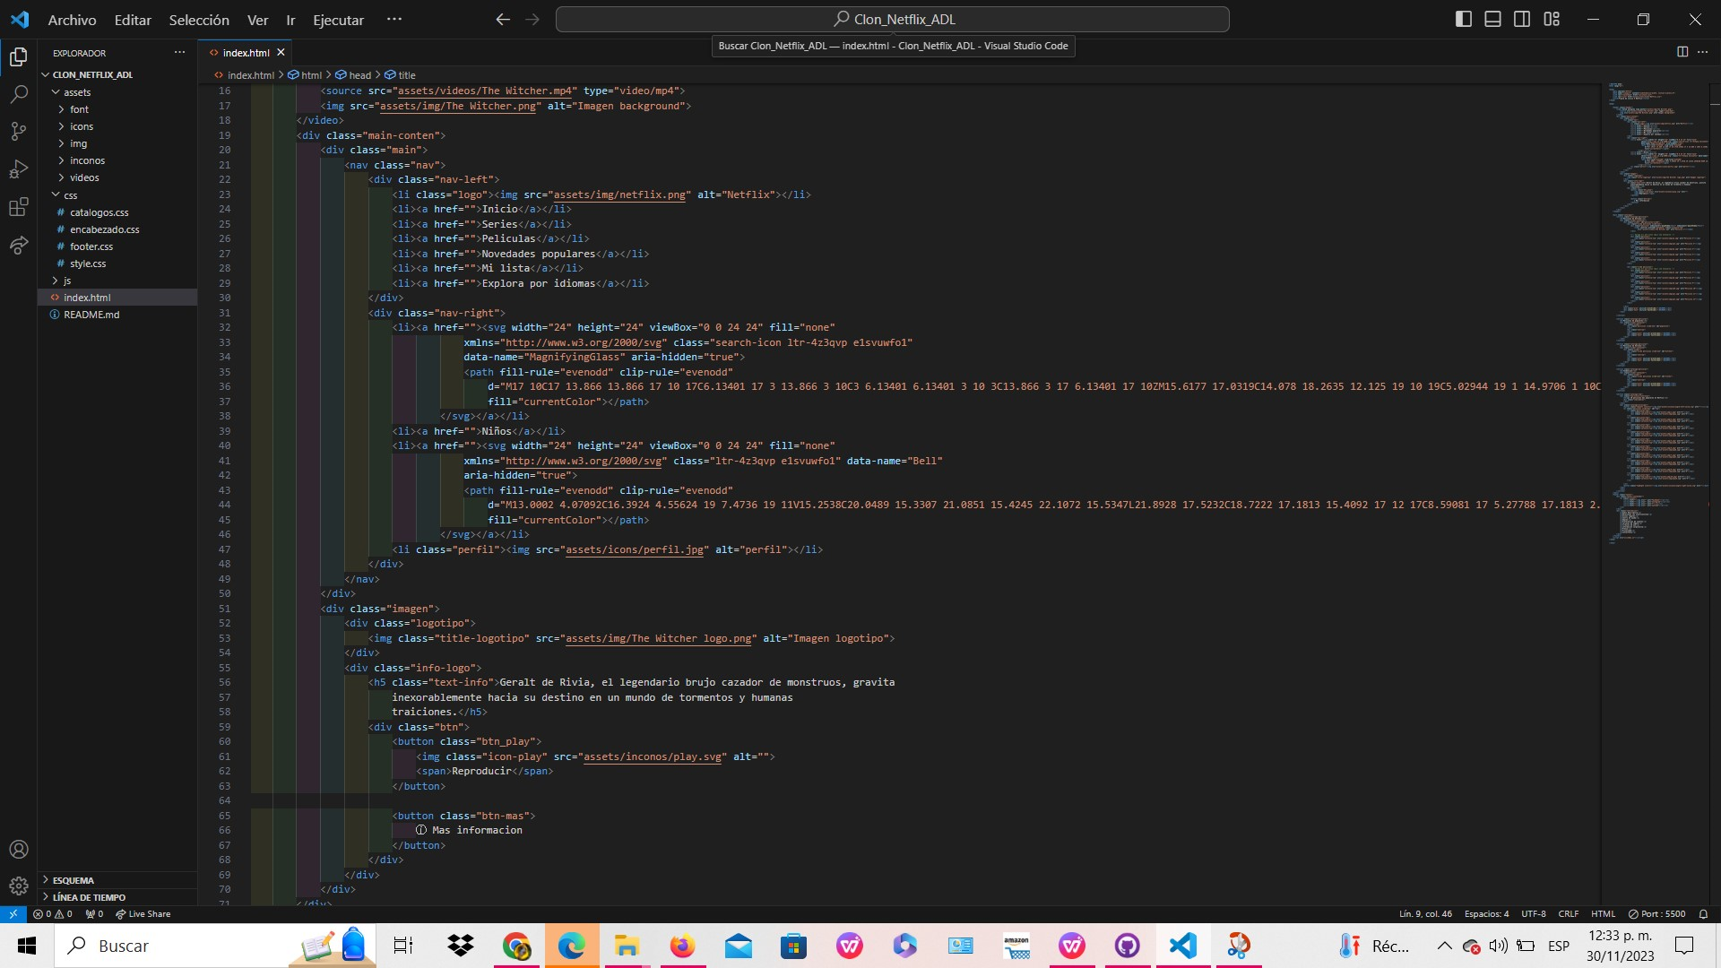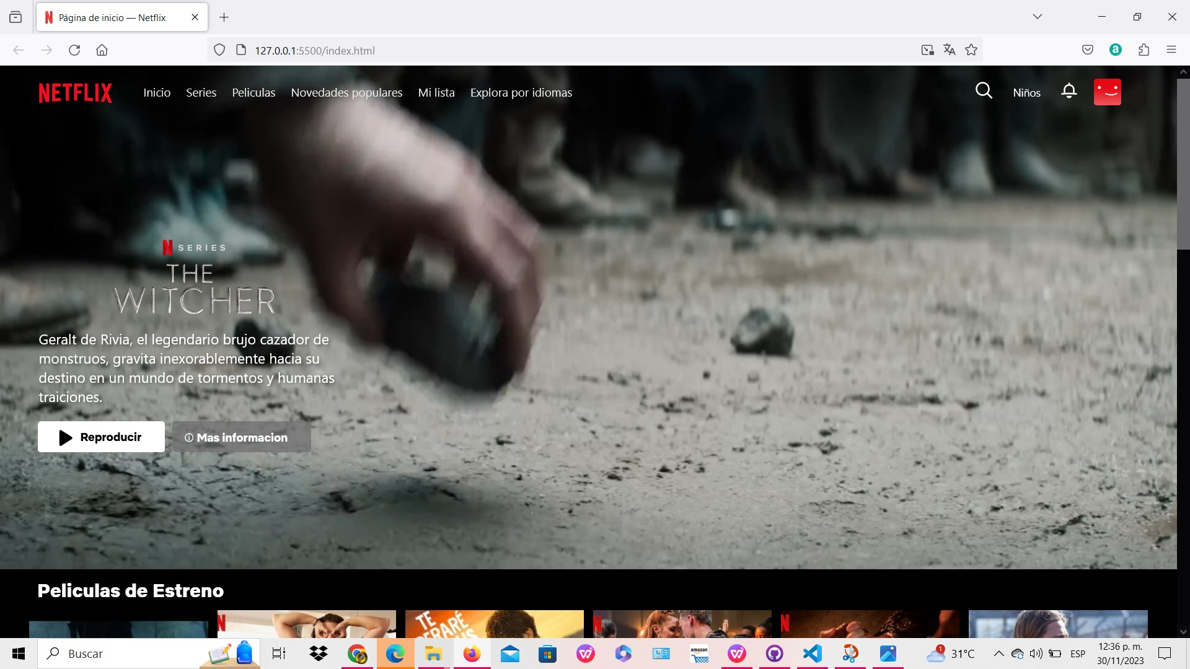

**Body**: En la segunda seccion miraremos lo que es el cuerpo, donde estan implementadas; clases y etiquetas. Las cuales coforman la estructura del cuerpo, esta esta dividido en diferentes secciones en las cuales encontramos peliculas de estreno, populares, top 10; conformadas por la etiqueta img y se aplica la imagen des des una carpeta, ademas se aplica una api de peliculas.

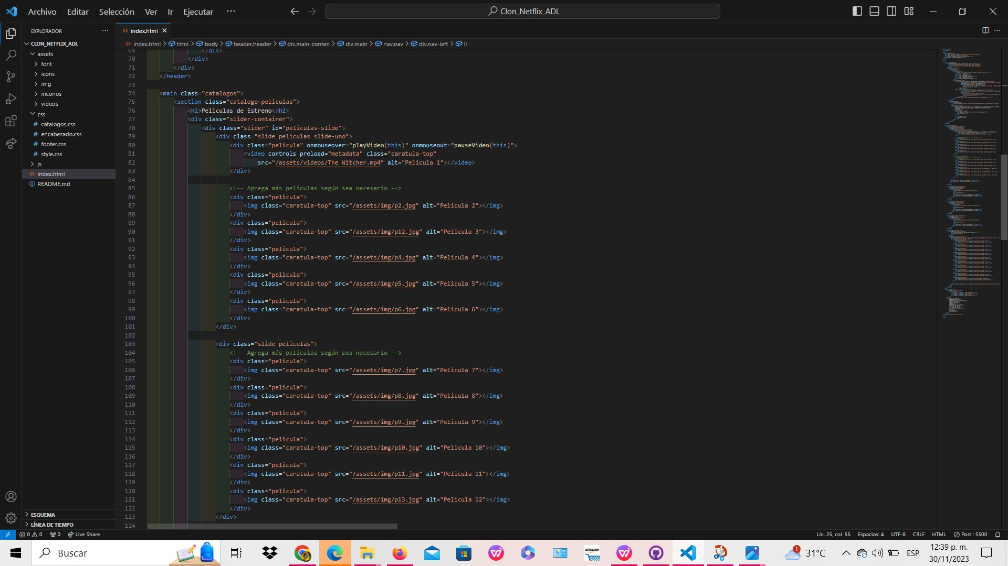

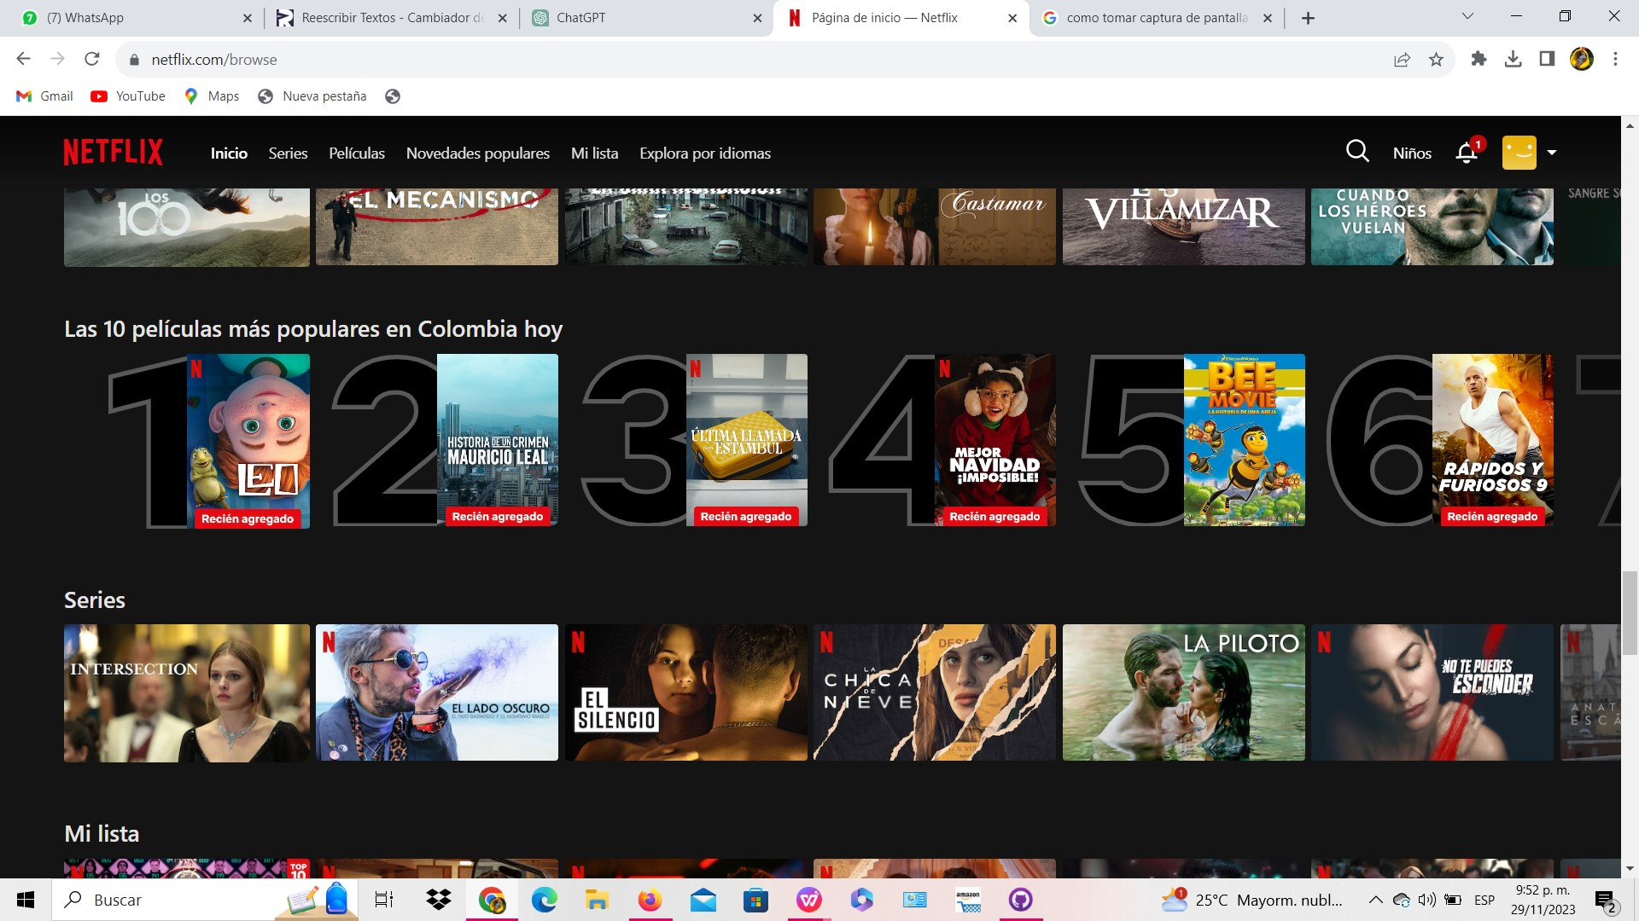

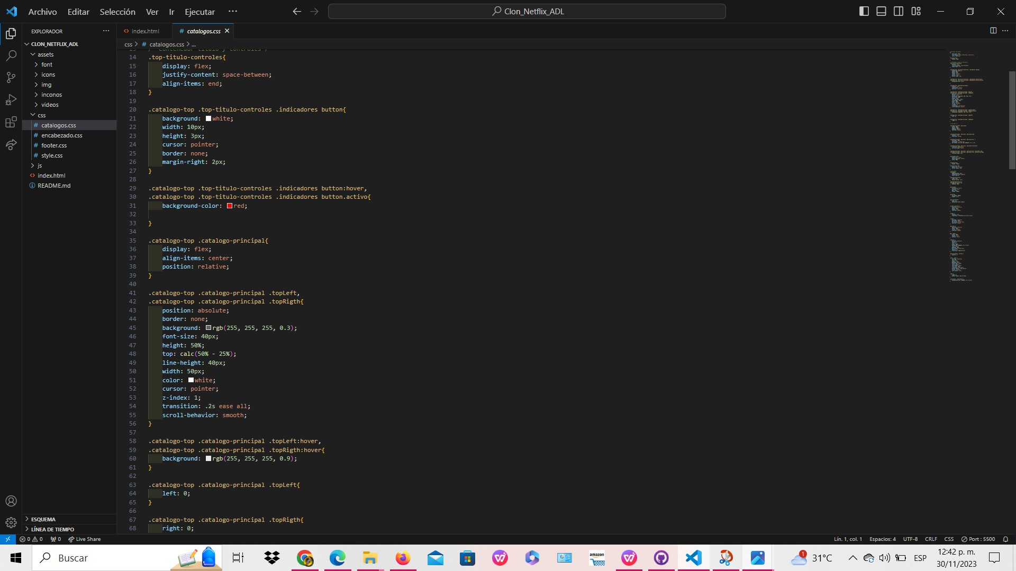

**Footer:** En la tercera seccion observamos la parte del pie de página, que contiene iconos(facebook, instagram, twitter, youtube), ademas información del autor( información corporativa, centro de ayuda y contactenos).

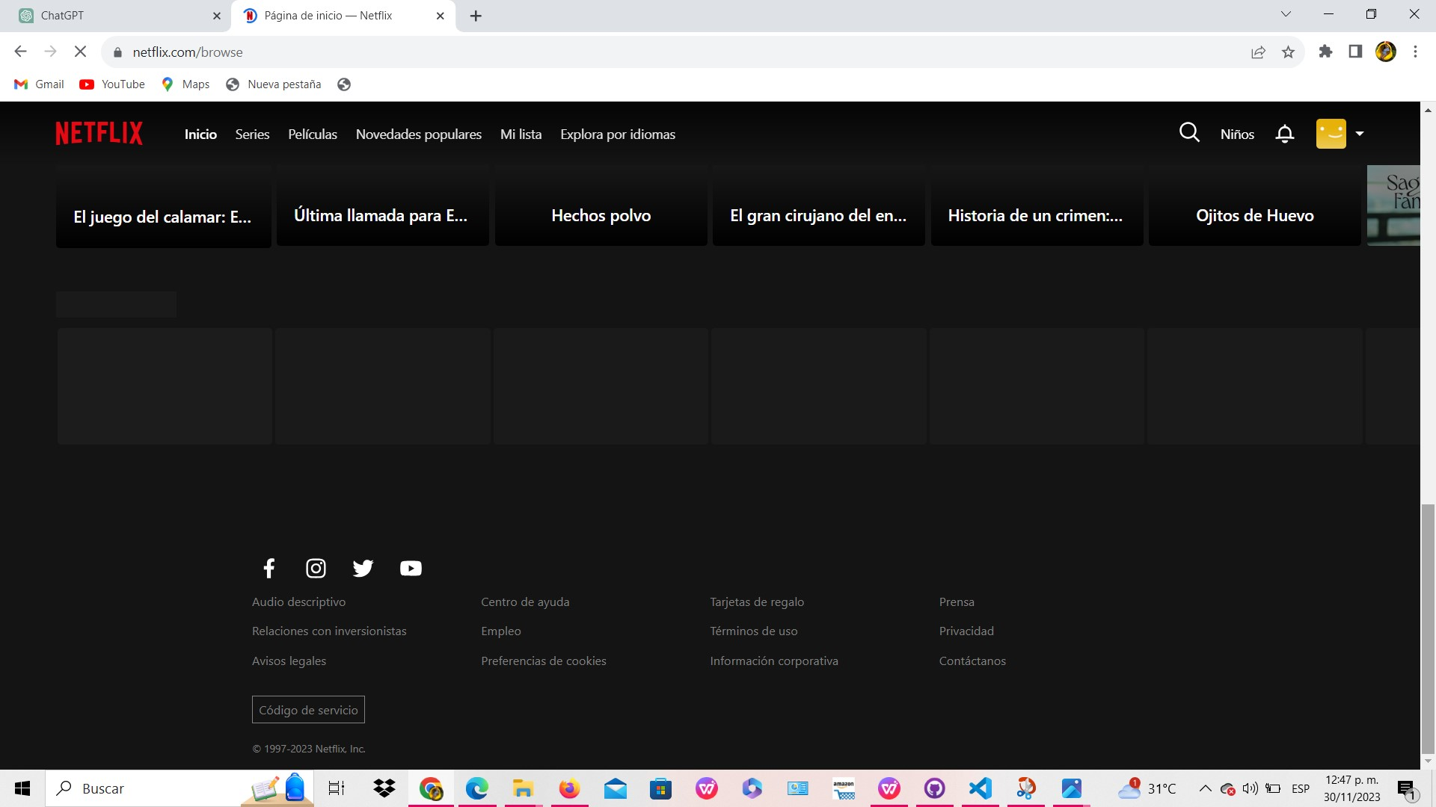

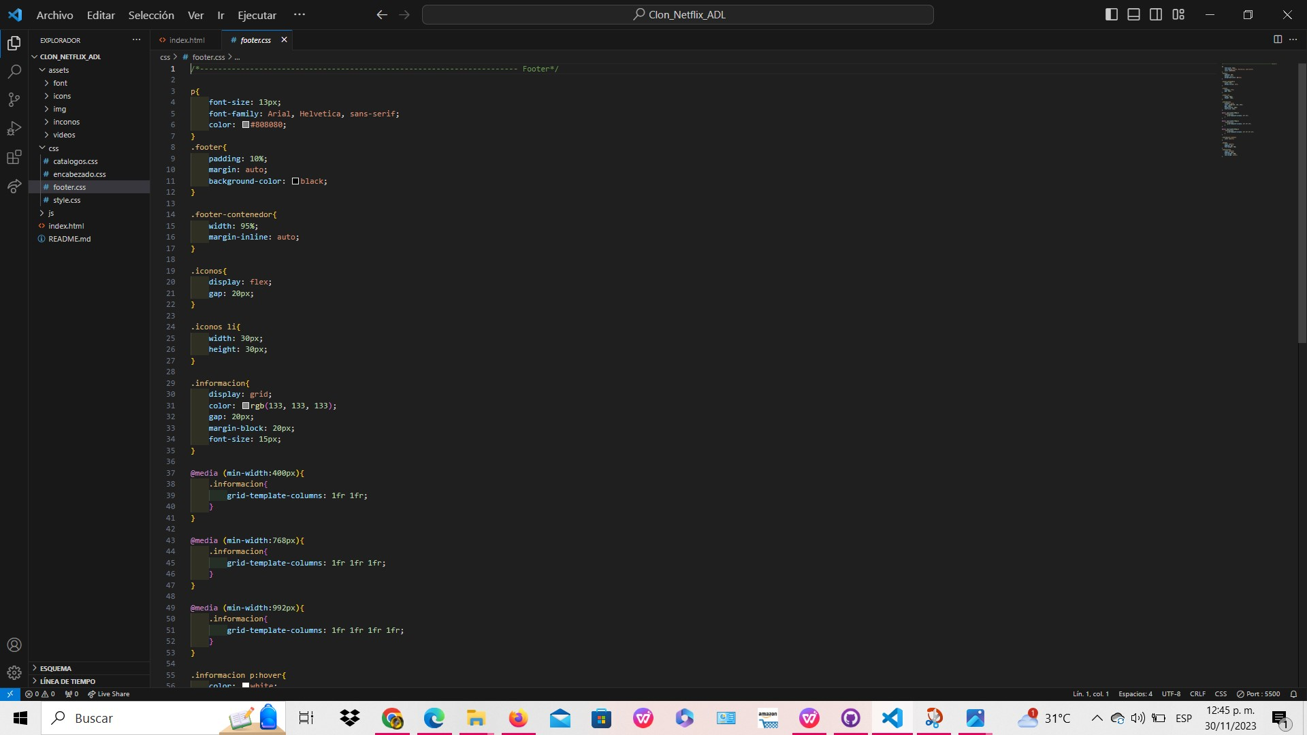

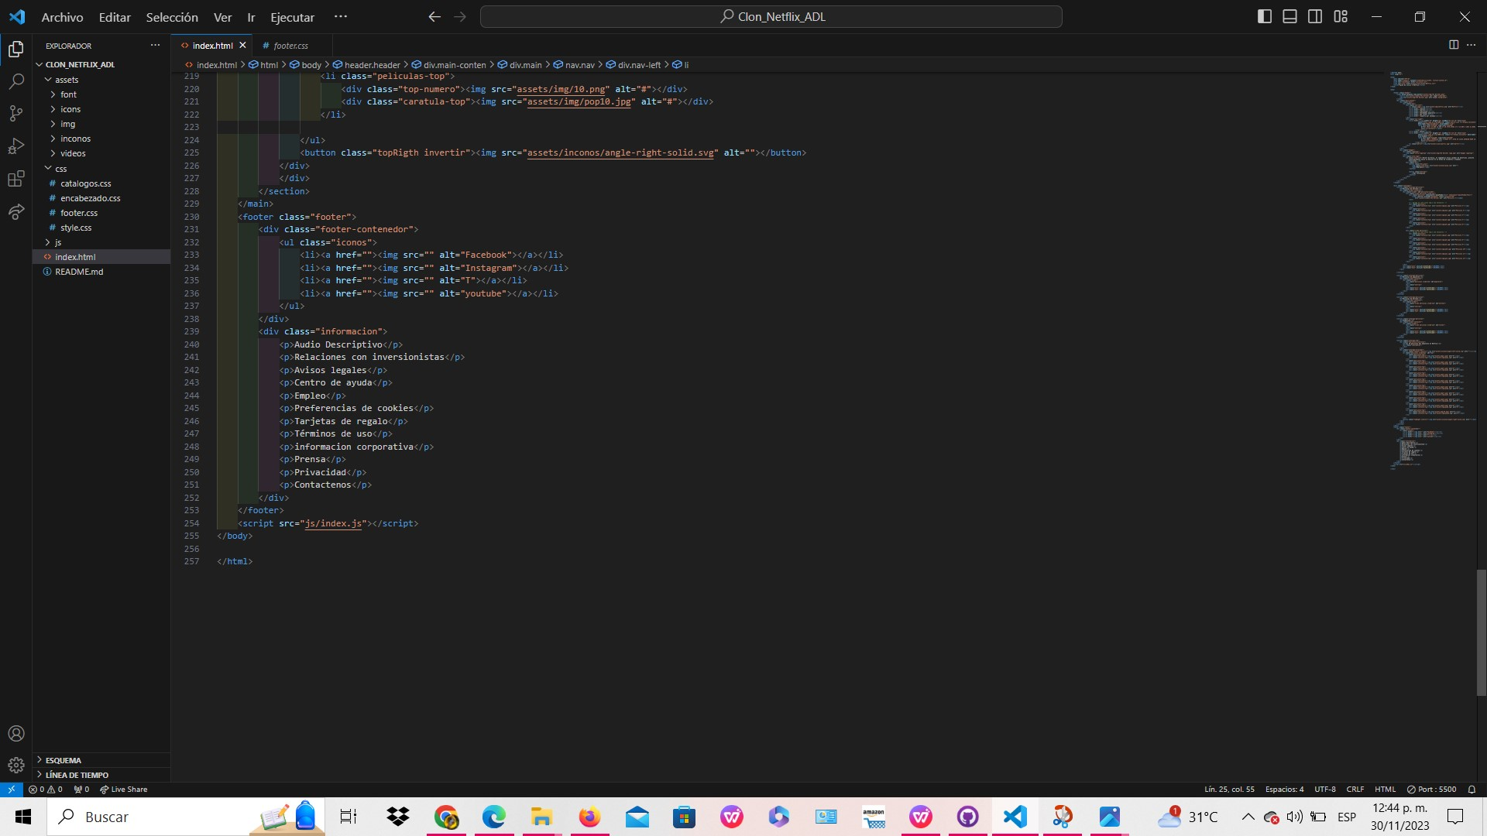

**CONCLUSIÓN**

En resumen, hemos descubierto la creación de una página de inicio de Instagram clonada, la cual proporciona una práctica valiosa para perfeccionar nuestras habilidades en HTML y CSS. Ahora mas emocionantes ya que es un proyecto emocionante ya que se está utilizando JavaScript.

Al utilizar las sólidas bases de diseño que hemos adquirido, como Flexbox o Grid para estructurar nuestro diseño, así como la aplicación de estilos personalizados para lograr una apariencia única, abordamos el desafío de recrear la interfaz de usuario de Netflix. Integraramos JavaScript para mejorar la funcionalidad, permitiendo interacciones dinámicas y la reproducción de contenido en tiempo real.

Además, exploraremos ideas innovadoras para personalizar aún más nuestra página de Netflix, mejorando la experiencia del usuario y destacándonos en el mundo del desarrollo web. Este proyecto no solo consolidará nuestros conocimientos en HTML y CSS, sino que también nos permitirá adentrarnos en el apasionante mundo de la programación con JavaScript.